數學 - 盈虧問題 - 份數轉化

一、填充題

(1) 有一些糖，每人分5塊則多10塊，如果現有人數增加到原有人數的1.5倍，那麼每人4塊就少兩塊。問：這些糖共有【70】塊

(2) 體育隊將一些羽毛球分給若干個人，每人5個還多餘10個羽毛球，如果人數增加到 3倍，那麼每人分2個羽毛球還缺少8個，問：有羽毛球【100】個

(3) zxcvASDASDASD

(5) 幼稚園將一筐蘋果分給大班和小班的小朋友，如果大班每人分5個，就多10個；如果小班每人分8個，就少了2個。已知大班比小班多3人。問：這筐蘋果有【70】個

(6) 臥龍自然保護區管理員把一些竹子分給若干隻大熊貓，每隻大熊貓分5個還多餘10棵竹子，如果大熊貓數增加到3倍還少5隻，那麼每隻大熊貓分2棵竹子還缺少8棵竹子，問有大熊貓【28】隻，竹子【150】棵

(7) 甲、乙兩組同學做紅花，每人做8朵，正好送給五年級每個同學一朵。如果把這些紅花讓甲組單獨做，每人要多做4朵。如果把這些紅花讓乙組同學單獨做，每人要做【24】朵

(8) 猴王帶領一群猴子去摘桃。下午收工後，猴王開始分配，若大猴分5個，小猴分3個，猴王可留10個；若大、小猴都分4個，猴王能留下20個。在這群猴子中，大猴（不包括猴王）比小猴多【 10 】隻。

(9) 新增題目議題~~  
兩題

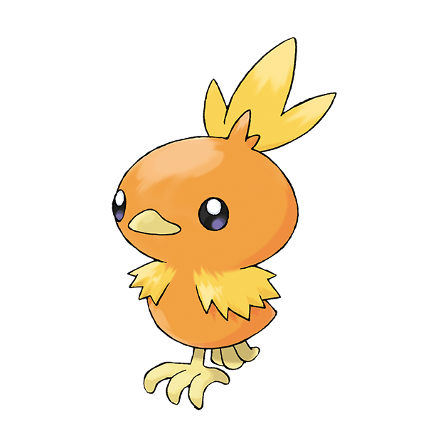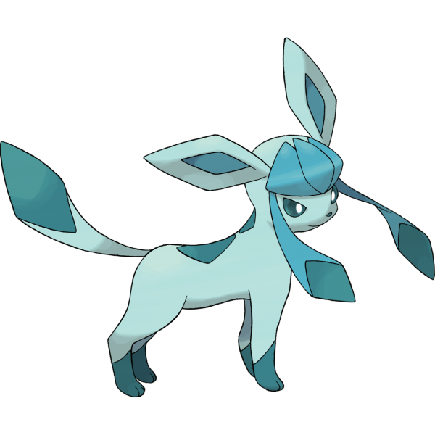

(10) 幼稚園教師把一箱餅乾分給小班和中班的小朋友，平均每人分得6塊，如果只分給中班小朋友，平均每人可以多分得4塊。問：如果只分給小班的小朋友，平均每人分得【15】塊

(11) 老師把一袋糖分給小朋友。如果只分給小班，每人可得12塊，如果分給中班和小班，每人只能分到4塊。如果這袋糖只分給中班，每人可分到【 6 】塊

(13) 48本書分給兩組小朋友，已知第二組比第一組多5人。如果把書全部分給第一組，那麼每人4本，有剩餘；每人5本，書不夠。如果把書全分給第二組，那麼每人3本，有剩餘；每人4本，書不夠，問：第一組有【10】人、第二組有【15】人

(14) 幼稚園把一袋糖果分給小朋友，如果分給大班的小朋友，每人5 粒就缺6 粒。如果分給小班的小朋友，每人4粒就餘4粒。已知大班比小班少2 個小朋友。問：這袋糖果共有【84】粒

(15) 小明媽媽帶著一筆錢去買肉，若買10公斤牛肉則還差6元，若買12公斤豬肉則還剩4元。已知每公斤牛肉比豬肉貴3元，問：小明媽媽帶了【124】元

(16) 六年級舉行聯歡晚會，老師帶著一筆錢去買零食。如果買糖果13公斤，還差4元；如果買牛奶糖15公斤，則還剩2元，已知每公斤糖果比牛奶糖貴2元。問：老師帶【 152 】元

(17) 四年級某班的同學去植樹，他們分了一下小組，如果增加一個小組，正好每小組5人；如果減少一小組，正好每組7人。問：這個班共有【35】人

(18) 老師把一籃蘋果分給小朋友，如果減少一名同學，每個同學正好分得5個；如果增加一個同學，正好每人分得4個。問：小朋友【9】人，蘋果共有【45】個

(19) 一些桔子分給若干人，每人5個餘10個桔子，如果人數增加到3倍還少5人，那麼每人分2個還缺8個，有桔子【150】個。

(20) 老師說：YEARDFASF有【214】人JJJ有【999】個

(21) 食堂採購員小李去買肉，如果買牛肉18公斤，那麼差40元；如果買豬肉20公斤，那麼多20元。已知牛肉比豬肉每公斤貴8元。問：牛肉每公斤【50】元、豬肉每公斤【42】元，小李帶了【860】元

二、選擇題

( 1 ) (1) 測試4567  
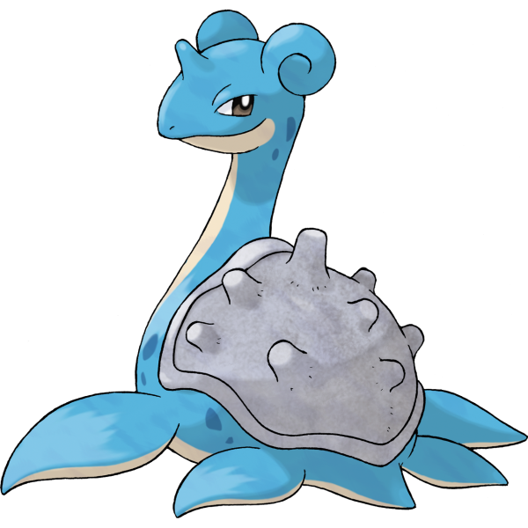  
(1) 選項1  
  
(2) 選項2  
  
(3) 選項3  
(4) 選項4-1-==-4  
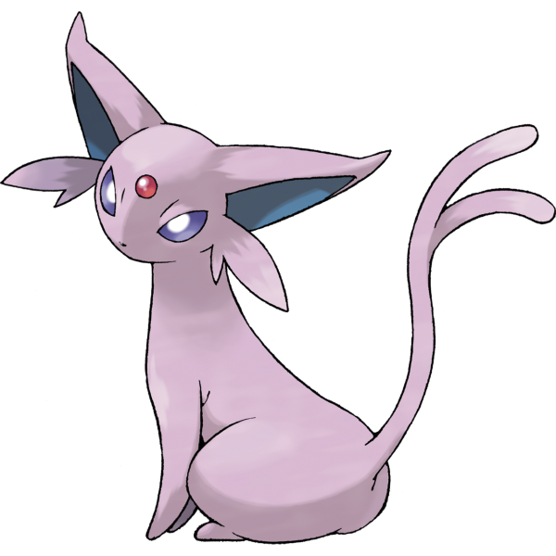

( 1 ) (2) 題目2  
  
(1) 選項2-1  
(2) 選項2-2  
  
(3) 選項2-3  
(4) 選項2-4